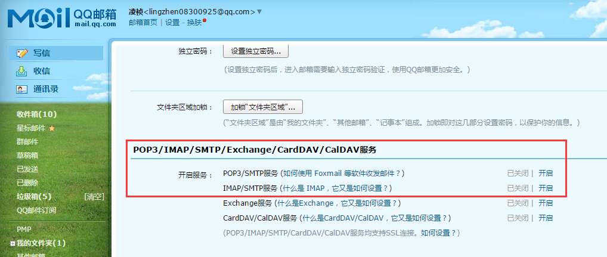

在QQ邮箱—设置—账户中，启用：

POP3/SMTP服务

IMAP/SMTP服务

点【开启】按钮

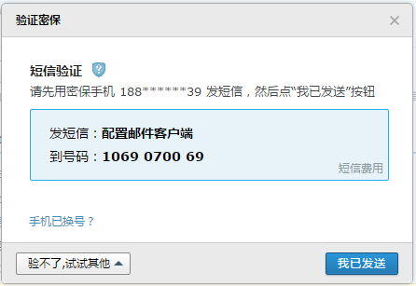

在已经通过QQ邮箱密保手机验证后，用密保手机发送短信，发送完毕后，点击【我已发送】按钮

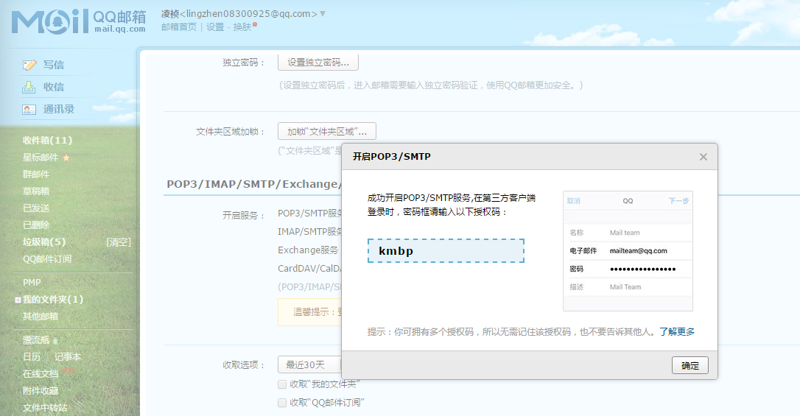

此时，您可以获取相应的【授权码】

使用该授权码，登录Outlook邮箱

在密码区域中，输入【授权码】登录即可

说明：由于QQ邮箱对第三方客户端的安全要求越来越高，登录Outlook时，密码栏不能填写你的QQ邮箱登录密码。需生成一个授权码